駅前滞留者対策訓練の実施結果の検証（北千住駅前滞留者訓練について）

工学院大学 久田嘉章

北千住駅周辺の地域特性
図１に示すように北千住駅には４業者６路線（上野から常磐線と常磐緩行線、秋葉原からつくばエクスプレス、浅草から東武伊勢崎線、恵比寿・銀座から地下鉄日比谷線、代々木・大手町から千代田線）が乗り入れており、一日の利用客は約160万人、震災時の滞留者は２～３万人、うち帰宅困難者は１万人以上と推定されている。また北千住駅より約１ｋｍの南には京成本線が通り、千住大橋駅・京成関屋駅がある。一方、北千住地域は幹線道路である国道４号（日光街道）が通り、災害時の緊急輸送路として、さらに東京都による帰宅支援対象道路にも指定されている。また図２に示すように浅草方面からは吉野通り（旧奥州街道）や国際通りが国道４号に合流し、一方、墨田区からは墨堤通りが北千住に通っている。従って震災時には上野・浅草など各方面から大量の帰宅困難者が当地域に流入すると予想される。またこの地域は北の荒川と南の隅田川に囲まれた地盤の軟弱な三角州低地帯であり、図３に示すように内閣府による東京湾北部地震における当地域の震度は６強と推定され、建物やライフライン施設に大きな被害が生じると予測されている。また駅前には火種の多い歓楽街があり、かつ周辺に木造密集地域も存在する。広域避難場所は駅の周囲には無く、１ｋｍほど離れた荒川流域が指定されている。駅前や国道沿いを中心に高層マンションが多く、震災時には多くの高層ビル難民の発生も予想される。東京都による地域危険度測定調査結果による危険度ランク（１～５ランクで、ランク５が最悪）によると、図４に示すように建物倒壊危険度は４以上、火災危険度と避難危険度は３～５、総合危険度は４以上で、駅周辺の危険度が極めて高い地域である。なお荒川を挟んだ向かい側には日本で最大規模の東京拘置所が存在する（最大約3000名の受刑者・被告人を収容：図１参照）。
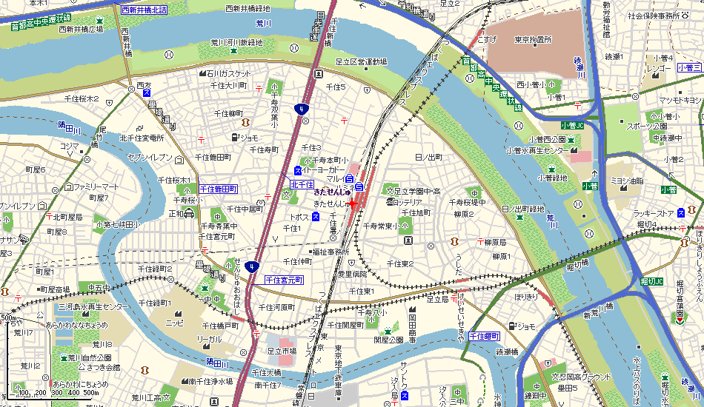
図１ 北千住駅とその周辺地域（マップファン：http://www.mapfan.com/に加筆）
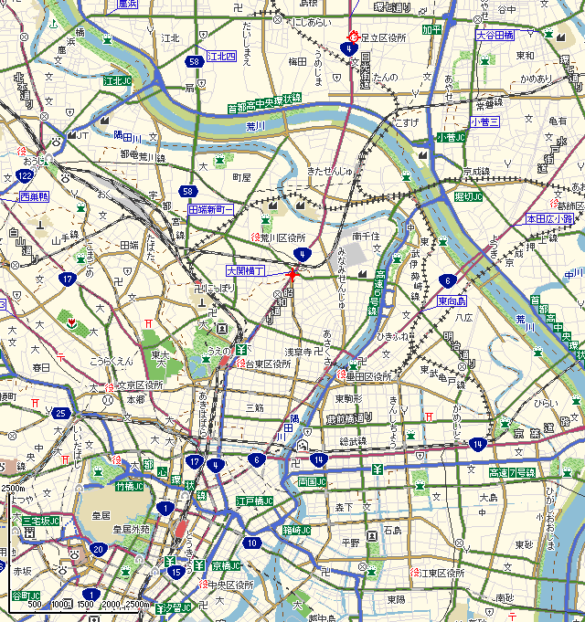
浅草
吉見通り(旧奥州街道)
足立区役所
国道４号線(日光街道)
上野
東京
銀座
秋葉原
北千住駅
国際通り
墨堤通り
錦糸町
図２ 都心から足立区までの地図（マップファン：http://www.mapfan.com/に加筆）
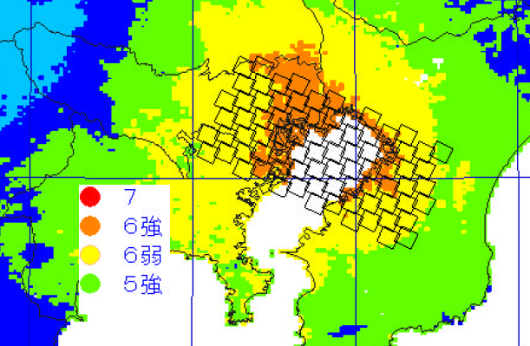
北千住
図３ 東京湾北部地震による震度分布（内閣府：http://www.bousai.go.jp/syuto_higaisoutei/pdf/higai_gaiyou.pdf）
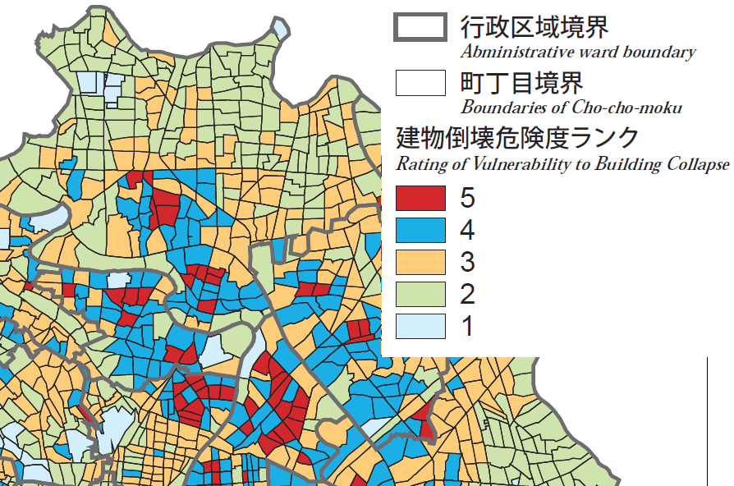
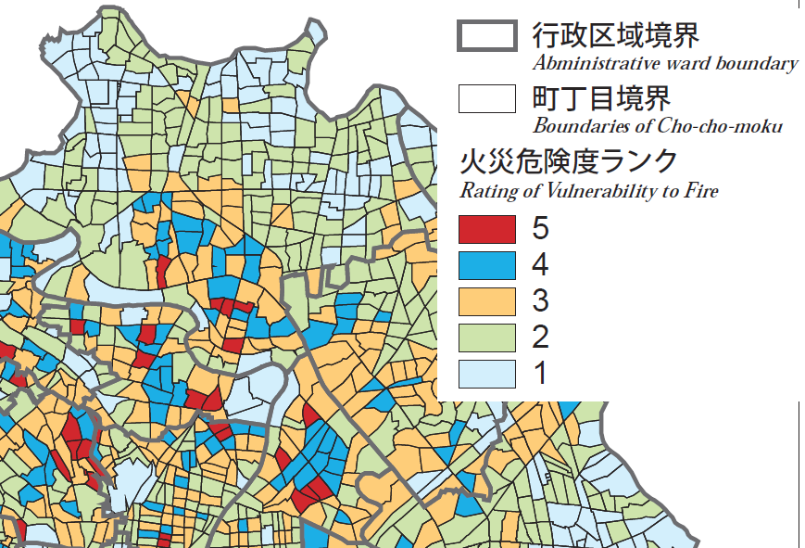
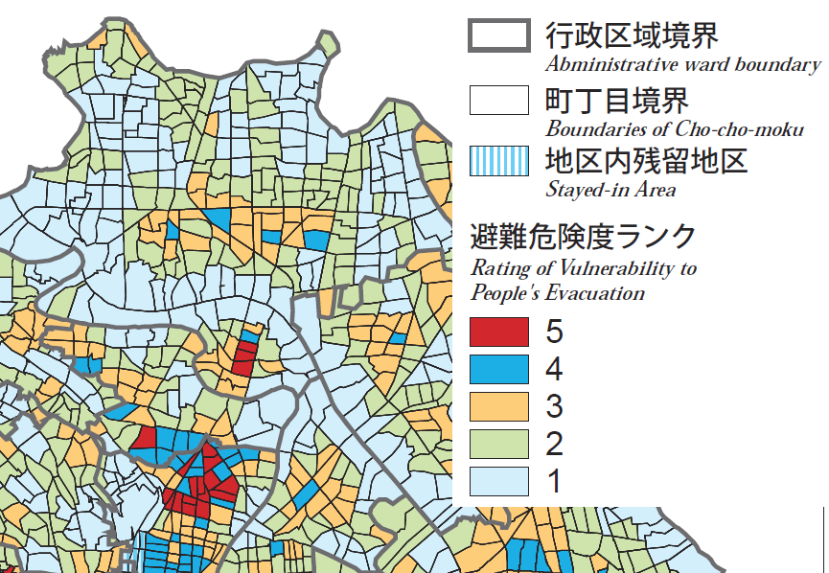
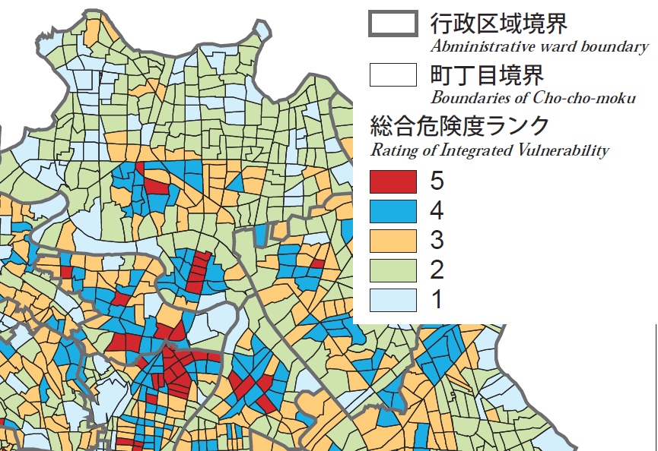

図４ 第５回地域危険度測定調査結果による地震危険度ランク（丸で囲まれた領域が北千住地域、；東京都によるhttp://www.toshiseibi.metro.tokyo.jp/bosai/chousa_5/home.htm）

駅前滞留者対策訓練の目的と概要
本訓練は北千住駅周辺の滞留者を安全な場所への速やかに避難誘導することを目的に、駅周辺の事業者による協議会を主体として、東京都・足立区との協働のもとに行われた。訓練の概要は以下の通りである。

日時：平成２０年１月２２日（火） 午前９時～１２時３０分（地震発生後の約７２時間を想定）
主体：北千住駅前滞留者対策推進協議会（駅周辺の事業者を主体とした協議会）
実施規模：警察、消防、その他従事職員を含めて約1200人参加
想定地震：実施日の午前９時３０分に、都内で震度６弱以上の地震が発生（図３参照）
規模：M７.３、 震源地：東京湾北部、 深さ：30～50㎞、 風速：６m/秒

主な訓練内容：図５に主な訓練の内容と流れを示す。地震発生の後、図６に示されるように、まず通り沿いの金融機関が中心となり、避難場所である荒川流域に至る２つの避難経路（日光街道・疎開通り）の安全確認の情報をリレー式に収集・伝達する。この情報は区職員によって駅前に開設される情報センターに伝えられ、さらに足立区・災害対策本部に防災無線により伝達される。同時に駅構内や周辺の集客施設では館内放送と従業員により滞留者を駅前まで誘導し、一方、負傷者は駅内の一次保護エリアに搬送する。さらに重傷者は駅前に開設された救護所に搬送し、トリアージ後に周辺病院（井口病院）まで救急搬送する。一方、駅前の滞留者には地図（防災ガイドブック）の配布や駅前大型ビジョンによる避難経路情報の伝達が行われ、さらに警察・消防、及び地元商店街の誘導により、２ルート（日光街道と疎開通り）を通って広域避難場所（荒川流域）までの避難誘導訓練が行われる。一方、災害時要援護者は駅構内や周辺施設の一次保護所（千住あずまセンター）に収容される。広域避難場所では炊き出しや仮説トイレ組み立てなどの体験訓練が行われ、安否確認の後、千住新橋を渡り、徒歩による帰宅訓練（区役所や所属高校など）や、代替バスのピストン輸送による東京武道館（帰宅支援ステーション）や松戸駅までの移動訓練が行われた。

図５ 主な訓練内容と流れ（北千住駅前滞留者訓練資料より）

疎開通り
国道４号線（日光街道）
図６ 避難誘導経路の安全情報の収集と報告（北千住駅前滞留者訓練資料より）

訓練の検証と今後の課題
今回の訓練は全国で始めて行われた大規模な駅前滞留者対策訓練であり、大きな事故も無く順調に進行した。計画及び準備に多大な努力を行った関係者の皆様に敬意を称したい。同時に今後の対策に向けて様々な課題も浮き彫りにされたと思うので、以下に著者の考える点を列挙する。

○訓練方法・対応マニュアルについて：防災訓練の方法には大きく分けるとシナリオ型訓練と対応型訓練がある。前者では参加メンバーに訓練のスケジュールや役割が知らされており、訓練は時間を追ってシナリオ通りに進行される。この訓練法は多数の機関が参加する複雑な内容の場合、特に訓練の初期段階で対応マニュアルなど整備されていない場合は、進行をスムースに進め、各自の役割を確認するなどの点で有効である。但し実際の災害は想定外の連続であるため、全てが事前のスケジュール通りに進行するこの訓練法はあまり実践的ではない。一方、対応型訓練は参加者（プレーヤー）に加え、コーディネータが参加し、参加者には対応マニュアルや訓練概要のほかは内容の詳細を知らせない。コーディネータは訓練の経過に応じて様々な状況を付与し、参加者は時々刻々と変化する状況に応じた対応が求められる。前者の訓練法の場合、往々にして訓練を成功させることが目的となるが、後者では対応組織やマニュアルの問題点を洗い出すことが主目的になる。参加者の啓発や訓練としての緊張感などの点でも、防災訓練はできるだけ後者の方法で行うことが望ましい。但し、経験不足や限られた時間などの様々な制約があり、現実には両者の中間の形態で行われているのが現状である。今回の防災訓練は始めての大規模訓練であり、多数の機関の参加する極めて複雑な内容であるため、シナリオ型訓練として行われた。今後は対応組織とマニュアルを整備し、訓練の経験を積むに従って徐々に対応型訓練に移行し、様々な想定外の事象に柔軟に対応できる体制を構築できることが望まれる。想定外の対応例として、避難経路の一部が建物倒壊などで安全でないときの対応（代用ルートの用意など）、落橋や大規模火災が発生するなどで通行不能となったときの対応、地元病院が機能停止したときの対応、震度が６強以上で、ライフライン（電源や通信機能など）が停止したときの対応、荒川区や墨田区から大量の帰宅困難者が流入したときの対応、雨や雪のときの対応、などである。多くの経験を積むには、実地の防災訓練に加え、協議会メンバーや関係者による図上演習（DIGなど）を併せて行うことが有効である。対応型防災訓練の事例として写真１、２は2006年に愛知県・豊橋市で行った地域防災訓練の様子である。訓練開始直前にコーディネータによって町中に火災や家屋倒壊など様々な被災情報を掲示した看板が設置され、地域住民は看板を見つけた場合、情報に対して速やかな対応（初期消火活動など）を行った（写真１）。さらに自治会長をリーダーとする地域対策本部が一時集合場所に設置され、住民が集めた地域の被災情報を白地図に集約し、地域の被災状況を確認した（写真２）。さらに得られた情報は速やかに豊橋市の災害対策分部に報告し、両者協働による減災活動を行った。

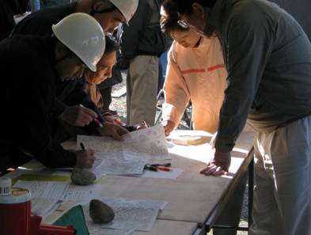
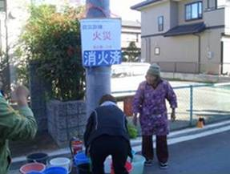
写真１ 発災対応型防災訓練（初期消火訓練） 写真２ 地域対策本部による情報集約訓練

○地域のリーダーシップ：シナリオ型訓練の最大の欠点のひとつは、リーダーが不在でも訓練はシナリオ通りに進行し、災害時における緊急対応の問題点が明確にならないことである。実際の災害対応時には限られた情報から被災の全体像とその後の被害の広がり予想し、適切な判断が下せる現場のリーダーが不可欠である。今回の訓練の場合、北千住駅前に情報センターが設置されたが、その主要な役割は情報の集約・伝達であり、意思決定は現場から離れた区の災害対策本部で行うことが前提であった。大震災の初動段階において災害対策本部はメンバーの参集や本部組織の設置、首都圏で発生する膨大な災害情報の収集と確認、さらに最重要な対策である人命の救助対策に追われる。このため北千住の正確な情報が本部に集約され、適切な時期に判断が下せると考えるのは現実的ではない。さらに本部との連絡（防災無線など）には輻輳が起こり、停電などにより不通になることも考えられる。地域が壊滅的な被害を受けた場合は、現場から離れた本部で判断を下さざるを得ないが、そうでない場合はできる限り現場に近い場所で判断を下せるリーダーと、それをサポートする地域の対策本部が組織化されることが望ましい。リーダーとして初期の段階には協議会の会長、あるいは地元の警察・消防士や自衛官のOBなどのボランティアを期待するしかないが、リーダーには地域や関係者を熟知していることに加え、防災・防火・消火・救命救護・情報通信など幅広い知見と経験が必要であり、ボランティアで行うには責任と負担が大きすぎる。今後は行政との協働で地元NPOなど防災専門家を育成し、災害時には地域の災害対策本部を統率できるリーダーとして活動し、一方、平常時には地域の防災・防犯などのリスクマネジメント、講演会などの啓蒙活動、地域の緊急対応組織や防災訓練の企画と実施が可能とする体制づくりが望まれる。

○地域住民・地元事業者との連携：震災時では地域で起こる被災状況は、地域住民や地元事業者が最も早く把握できる。特に大震災時の初動期における最重要な対策である初期消火や救援救護活動には速やかな地域住民との協働が不可欠である。また北千住地域には高層マンションや高層の商業ビルが多く、建物の被害は小さくてもエレベータなどライフラインの停止によって大量の高層難民となる可能性が高い。特に昼間や高齢者の多い地域では閉じ込め者の救助や重傷者の搬送などで人手不足となる可能性があり、駅前滞留者や高層難民による若い力は貴重な戦力として期待されている。今回の訓練では駅前商店街などを除き地域住民・自治会の参加が無く、また地元事業者の自助のための防災訓練も行われなかったが、今後は自助と共助を組み込んだ合同の防災訓練を行うことが望まれる。例として図７は2006年豊橋市の対応型防災訓練による地域住民と豊橋市との協働体制を示す。この訓練では住民による地域防災訓練と豊橋市の災害対策本部の防災訓練が同時平行で行われ、情報の収集と共有、および発災対応を目的とした総合合同訓練が行われた。訓練では校区避難所を地域の防災拠点として位置づけており、地域住民（自治会）による信頼性の高い被害情報が防災拠点で集約され（写真１、２）、防災拠点では市職員が集約した情報（特に重要度の高い火災や重傷者情報など）を確認し、長距離無線LANなどを用いて市の災害対策本部に電送した（写真３）。対策本部では各校区から送られる情報を集約し（写真４）、延焼予測など被害の広がりなどを事前に予測し（図８）、避難勧告などの重要情報を地域住民へ伝達した（写真５）。

図７ 地域住民と市対策本部との協働組織体制（2006年豊橋市防災訓練）
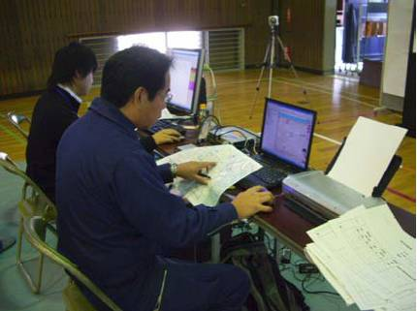
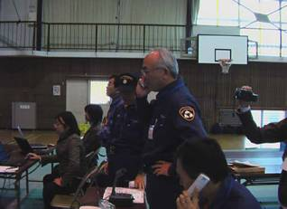

写真３ 地域防災拠点による情報集約で伝達 写真４ 市対策本部における情報集約と対応

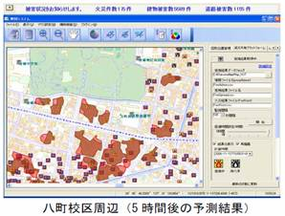
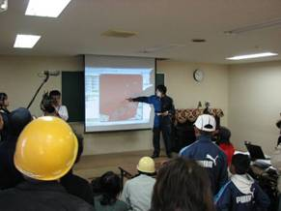

図８ 被害情報と延焼予測結果の表示 写真５ 地域住民への避難勧告の説明

○情報の収集・伝達：被害や安全情報を効率的に収集・集約し、必要な情報を大勢の駅前滞留者に伝達することは容易ではない。北千住周辺には東京拘置所や歓楽街などがあり、デマ・流言飛語やパニック防止のためにも信頼性の高い情報を集約し、伝達することは重要である。今回の訓練では避難経路の安全情報の収集と伝達は、街道沿いの金融機関の職員等によるリレー伝達で行われた。但しこの方法ではどこか一箇所でも被災した場合は途絶してしまうし、金融機関では人事異動が多く、土地勘が無い職員も多いと思われる。避難経路の一部が被災した場合の対応には迂回経路など直ぐに判断できる地元住民や自治会との協働が今後は必要であろう。2006年豊橋市の防災訓練では、地域住民により収集された情報に加え、高層ビルからの情報収集（写真６）や遠距離無線LAN（写真７）などによる情報伝達が行われ、その有効性が確認されている。一方、滞留者への情報伝達に関して今回の訓練では駅や集客施設における館内放送に加え、東京都の防災HPの利用や、駅改札での避難ルート地図の配布、駅前の大型ビジョンによる表示などで行われた。ただし避難ルート地図や大型ビジョンはリアルタイムな情報（鉄道の運行や通行可能な帰宅ルートなど）は伝達できず、防災HPも大震災時での活用は困難である。訓練後に行われたアンケート結果等でも多くの参加者から屋外スピーカーや街頭掲示板、誘導員によるメガホンによる情報伝達の必要性が指摘されている。またコミュニティーFMなどを利用した地域の最新情報の提供や、幹線道路に沿った地域住民やコンビニ・ガソリンスタンドなどとも協働し、帰宅支援ステーションとして最新情報を提供する仕組みづくりが必要になると考えられる。
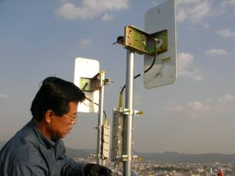
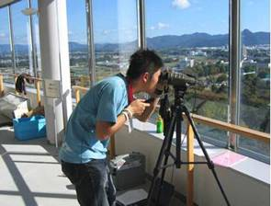

写真６ 高層ビルからの情報収集訓練 写真７ 遠距離無線LANによる情報伝達

○避難誘導：今回の避難誘導は主として警察の主導で行われていた。特に国道４号線は避難経路であることに加え、緊急輸送路でもあるため警察による交通整理と滞留者の誘導が重要である。但し、それ以外の避難経路では震災時に警察の参加も期待はできず、商店街だけでなく地元住民との協働体制の構築が必要になる。特に疎開道路は地元住民の一時避難場所にも指定されており、滞留者と地域住民との混乱が予想される。今後は公的機関と地元事業者や住民とが協働して滞留者を避難場所に誘導するための様々な仕組み作り（誘導員に加え、屋外スピーカーや掲示板、避難所や帰宅支援ステーションでの情報提供など）が必要になる。

○体験型防災訓練の充実：今回の訓練では広域避難場所において仮設トイレ設置や炊き出しなどの体験訓練が行われたが、多くの参加者が地震時を想定した有効な体験を行えたとは言い難い。また避難訓練の際も警察の誘導に従って前の人に付いて行くのみで、実際の震災時の状況を体験できたとは言えない状況であった。実際の避難時には危険物（落下物や火災など）からの回避、被災・安全情報の収集（鉄道運行状況の駅や集客施設への問い合わせ、ラジオ使用など）、など様々な対応活動を行うはずであり、加えて地域の負傷者の救援救護や初期消火の手伝いなども期待されている。今後の訓練ではより現実に近い状況による対応型訓練の実施に加え、正しい知識と行動を学べる体験型訓練をより充実させることが望ましい。例えば豊橋市で行ったようなまち中発災対応型訓練を導入し、地元事業者だけでなく、滞留者も初期消火や負傷者対応、閉じ込め者救出などを協働で行う訓練の実施、危険物から回避する避難訓練の実施、広域避難場所や公開空地において全員が参加できる体験型イベントの開催（救援救護、AED、心肺蘇生、煙体験、起震機、炊き出し･･･）、などである。

○広域な連携体制の構築：滞留者にとって帰宅先の被災状況や家族の安否情報が大きな関心である。首都圏で大震災が発生した場合は171にも輻輳が生じ、多くの滞留者は長い時間利用不能になる可能性があり、様々な地域の被災情報や帰宅可能とするための鉄道の運行情報など、広域な被害と安全情報の提供が望まれる。また地元病院が機能停止した場合や重傷者で溢れた場合などでは、周辺の医療機関および警察・消防と連携して、被害の少ない地域への重傷者の搬送が必要になる。さらに北千住地域で滞留者が溢れていても他の地域に情報が伝達されなければ、上野・浅草方面からは滞留者の流入など大きな混乱を招く可能性が高い。今回の訓練では北千住地域のみで行われ、多くの人員・資材を集中的に投入することが可能であったが、広域な地域で同時多発な被害が生じる震災時の訓練としてはあまり現実的ではない。今後は足立区や東京都の総合防災訓練、さらには帰宅先や医療機関など周辺地域などとも連携した合同訓練を行うことも望まれる。

